Contenido

Introducción 3

Motivación 3

Problemática 3

Solución 4

Costos 4

Diagrama de despliegue 6

Documentacion de API SOAP y REST. 6

Parámetros de recepción 8

Parámetros devueltos 8

Plan de pruebas 8

Proyecto publicado en github 8

Proyecto publicado en Heroku 8

o Microservicio función: 9

# Introducción

En el presente proyecto de Tecnologías para la integración de soluciones, tiene como objetivo evaluar y adaptar los conocimientos adquiridos durante el curso, para ello se tiene planeado realizar un servicio de API´S con distintos Microservicios, todo enfocado a un Cine para resolver algunos servicios que requiera, en el cual emplearemos las tecnologías que son SOAP y REST para su desarrollo.

Nuestro proyecto será realizado siguiendo los puntos solicitados a evaluar por parte del profesor Rojano, en este caso no nos enfocaremos como tal en el fronted, solo sera por la parte del backend. En este servicio de cine se pretende poder hacer consumo de los servicios que puede ofrecer un cine, tenemos pensado que el consumo del servicio sea para los cliente y también para que el cine pueda administrar algunos detalles.

# Motivación

La motivación de nuestro proyecto surge con la idea de ayudar a la facilitación y buen manejo administrativo de un cine cualquiera con ciertas funciones como compra de boletos o tickets, poder comprar facilmente dulces y administrar a los empleados del cine.

# Problemática

Una de las problematicas que se encontraron fue en la parte administrativa de un cine por ende proponemos que nuesro servicio sirva para tras aspectos que ayuden a solucionar la organización, por ejemplo en la parte de la dulceria en donde le permitira al usuario comprar dulces que esten disponibles en el inventario y solo llevar un ticket al Cine de esta manera poder evitar largas filas y ahorrar tiempo.

Por otra parte administrativamente el poder comprar boletos y ver la cartelera disponible en el sistema ahorrara bastante tiempo y permitira que este controlado el flujo de personas en el Cine.Por ultimo el manejamiento de empleados para una adecuada organización interna del personal.

# Solución

Para la solución de este problema se tiene planeado realizar un servicio de API el cual esta dividido en microservicios siendo estos:

* Servicio de Tickets o Boletos:  Este micro servicio permitira que el que se revise la cartelera disponible, ver las funciones que se haran por cada pelicula, para ver la cartelera se tendran atributos como (IdFuncion, Nombre de pelicula, Hora, Fecha, Precio, Clasificación y Asientos disponibles), tambien se podra comprar boletos y cambiar u modificar la función.
* Servicio de dulcería: Este micro servicio se incorporar la opcion de comprar dulces, ver el menu, el inventario y modificar el mismo
* Servicio de Empleados: En ese micro servicio se empleara la opcion de dar de alta empleados, ver empleados, eliminar empleados y modificar los empleados.

# Costos

Las tecnologias utilizadas para nuestro proyecto que nos permitieron deducir costos son las siguientes:

* Creación de repositorio compartido:

Utlizamos la tecnología de GitHub para la creación de nuestros repositorio y poder todos apoyar y codificar subiendo nuestros combios. Esta tecnología es gratuita por ende este recurso no nos costo.

* Servicios de nube

En este aspecto para el despliegue de nuestros microservicios utilizaremos Heroku en su versión gratuita, que nos da el almacenamiento para soportar nuestro servicio, lo cual no generó gastos adicionales.

* Hosting:

Para el hosting del servicio de base de datos utilizamos una versión de prueba de Clever-Cloud, la cual tampoco generó gastos.

* Peticiones para testear APIs de tipo REST

Para las peticiones la tecnología que ocupamos en post man es de uso gratuito y nos va a servir para consumir un recurso de un servicio web desde un cliente de manera grafica.

* Mano de obra

Para este punto no fue necesario el pago de sueldos ni la contratación debido a que somos cuatro desarolladores trabajando en especificamente este servicio el cual fue dividido por actividades y por un lapzo de tiempo considerable no se requiere mano de obra extra.

# Diagrama de despliegue

# Documentacion de API SOAP y REST.

**EndPoint**

**MicroservicioFunciones**

**“/crearfunción”**

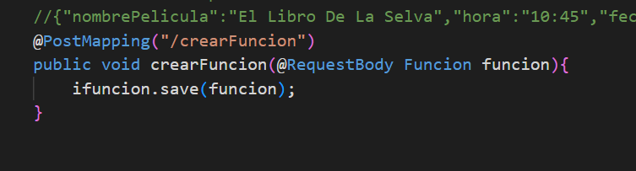<https://microservicio-funcion.herokuapp.com/crearFuncion>

**“/comprarBoletos”**

Para el recurso de comprar un boleto para alguna funcion se hace uso de un envio post pero también se necesita pasar un parametro por la URI aquí se pasa el id de la funcion de la cual se quiere comprar boletos)

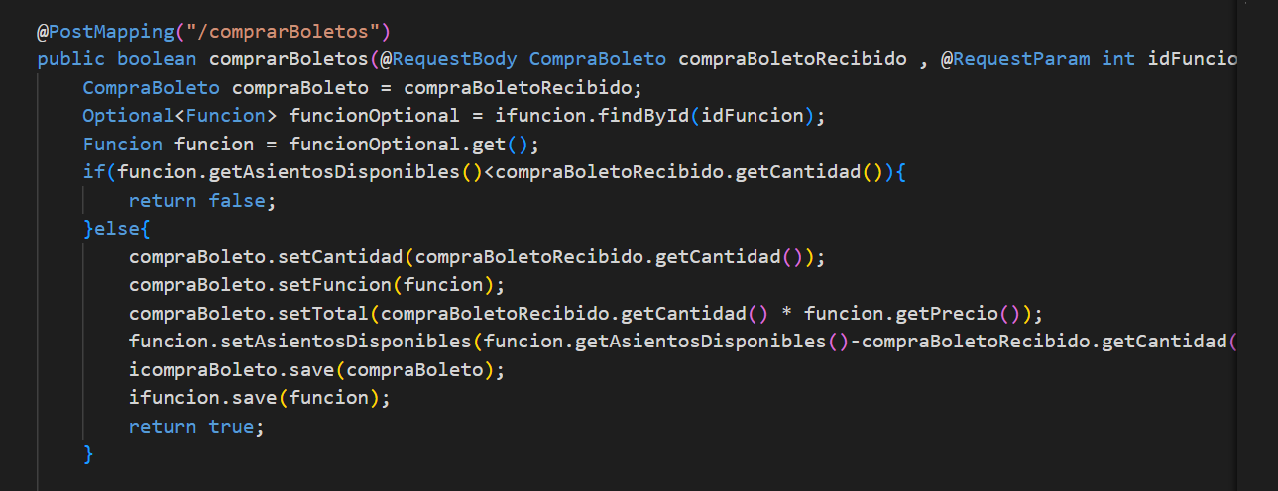<https://microservicio-funcion.herokuapp.com/comprarBoletos?idFuncion=1>

**“/verCartelera”**

Para este recurso solamente en necesario consumirlo con la siguiente URL:

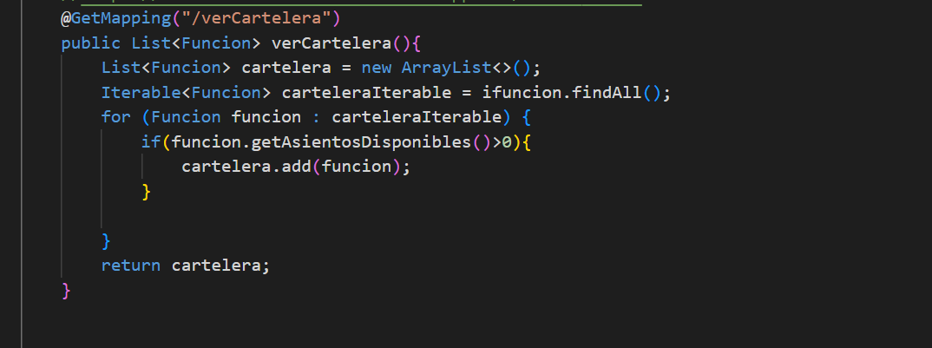    //<https://microservicio-funcion.herokuapp.com/verCartelera>

**“/cambiarFunción”**

Aquí no es necesario hacer uso de un archivo JSON ya que lo que requerimos son parametros, el id de la compra de los boletos y la nueva funcion a la que se desea cambair.

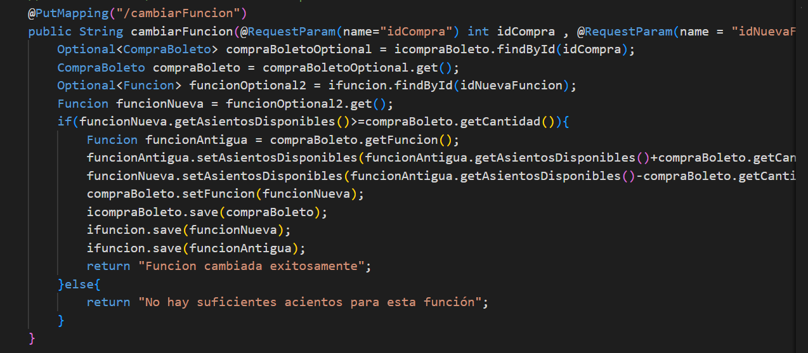 localhost:8080/cambiarFuncion?idCompra=2&idNuevaFuncion=7

# Parámetros de recepción

**“/crearfunción”**

**“/comprarBoletos”**

**“/verCartelera”**

**“/cambiarFunción”**

# Parámetros devueltos

# Plan de pruebas

# Proyecto publicado en github

[juxo321/Cine (github.com)](https://github.com/juxo321/Cine)

# Proyecto publicado en Heroku

# Microservicio función:

https://microservicio-funcion.herokuapp.com/